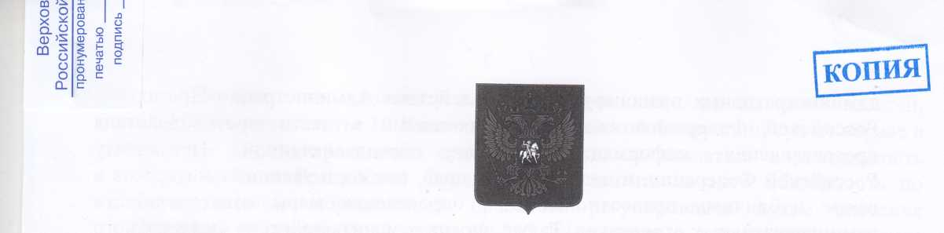

верховный суд РОССИЙСКОЙ ФЕДЕРАЦИИ
Дело № АКПИ19-999

ОПРЕДЕЛЕНИЕ
г. Москва 17 декабря 2019 г.
Судья Верховного Суда Российской Федерации Назарова А.М., изучив административное исковое заявление Насибулы Яруллы Латфуловича об оспаривании действий Государственной Думы Федерального Собрания Российской Федерации, Совета Федерации Федерального Собрания Российской Федерации, Администрации Президента Российской Федерации, Федерального закона от 2 декабря 2019 г. № 381-ФЗ «О приостановлении действия части второй статьи 43 Закона Российской Федерации «О пенсионном обеспечении лиц, проходивших военную службу, службу в органах внутренних дел, Государственной противопожарной службе, органах по контролю за оборотом наркотических средств и психотропных веществ, учреждениях и органах уголовно-исполнительной системы, войсках национальной гвардии Российской Федерации, органах принудительного исполнения Российской Федерации, и их семей» в связи с Федеральным законом «О федеральном бюджете на 2020 год и на плановый период 2021 и 2022 годов» (далее - Федеральный закон № 381-ФЗ), обязании Правительства Российской Федерации осуществить нормативное правовое регулирование, возмещении материального и морального вреда,

установил:

Насибула Я.Л. обратился в Верховный Суд Российской Федерации с исковым заявлением, в котором просит признать действия Правительства Российской Федерации, Государственной Думы Федерального Собрания Российской Федерации, Совета Федерации Федерального Собрания Российской Федерации не соответствующими требованиям статей 84 и 94 Бюджетного кодекса Российской Федерации по социальным гарантиям Российской Федерации как социального государства при принятии бюджета на 2020 год. Полагает, что действия Правительства Российской Федерации в указанной части подпадают под признаки административного правонарушения, предусмотренного статьей 15.15.7 Кодекса Российской Федерации об

административных правонарушениях, а действия Администрации Президента Российской Федерации являются незаконными в части противодействия предоставления информации граждан, предназначенной Президенту Российской Федерации, в целях защиты прав, свобод и законных интересов в сфере публичных правоотношений и определения меры ответственности административных ответчиков. Также просит отменить действие Федерального закона № 381-ФЗ, обязать Правительство Российской Федерации внести поправки в Федеральный закон от 2 декабря 2019 г. № 380-ФЗ «О федеральном бюджете на 2020 год и на плановый период 2021 и 2022 годов» (далее - Федеральный закон № 380-ФЗ) и взыскать с административных ответчиков в солидарном порядке в счет возмещения материального и морального вреда 100 000 руб.
Нахожу, что данное административное исковое заявление не может быть принято к производству Верховного Суда Российской Федерации в качестве суда первой инстанции в соответствии с пунктом 1 части 1 статьи 128 Кодекса административного судопроизводства Российской Федерации, предусматривающим отказ в принятии административного искового заявления в случае, если оно подлежит рассмотрению в порядке конституционного судопроизводства или не подлежит рассмотрению в судах.
В соответствии со статьей 21 Кодекса административного судопроизводства Российской Федерации Верховный Суд Российской Федерации рассматривает в качестве суда первой инстанции административные дела об оспаривании ненормативных правовых актов Совета Федерации Федерального Собрания Российской Федерации, Государственной Думы Федерального Собрания Российской Федерации.
Полномочиями по осуществлению нормоконтроля в отношении федеральных законов Верховный Суд Российской Федерации и суды общей юрисдикции не наделены. Вопрос о проверке соответствия Конституции Российской Федерации федеральных законов может быть решен Конституционным Судом Российской Федерации по правилам конституционного судопроизводства (часть 2 статьи 125 Конституции Российской Федерации).
В связи с этим требование об оспаривании Федерального закона № 381-ФЗ подлежит рассмотрению и разрешению в порядке
конституционного судопроизводства.
Также необходимо отметить, что указанный федеральный закон вступает в силу с 1 января 2020 г. и в настоящее время не действует.
Из содержания административного искового заявления следует, что требования административного истца об оспаривании действий Правительства Российской Федерации, Государственной Думы Федерального Собрания Российской Федерации, Совета Федерации Федерального Собрания Российской Федерации сводятся к несогласию с Федеральным законом № 380-ФЗ, который также вступает в силу с 1 января 2020 г. и вопрос о проверке его соответствия Конституции Российской Федерации подлежит рассмотрению и разрешению в порядке конституционного судопроизводства.

Исходя из конституционного принципа разделения властей, закрепленного в статье 10 Конституции Российской Федерации, суд не вправе в порядке административного судопроизводства вмешиваться в деятельность Правительства Российской Федерации и возлагать на него обязанность по осуществлению нормативного правового регулирования путем внесения поправок в Федеральный закон № 380-ФЗ, в связи с чем административное исковое заявление в части требования об обязании Правительства Российской Федерации осуществить нормативное правовое регулирование не подлежит рассмотрению в судах.
Не подлежит рассмотрению в судах и требование об установлении административной ответственности Правительства Российской Федерации, предусмотренной статьей 15.15.7 Кодекса Российской Федерации об административных правонарушениях, поскольку оно подлежит рассмотрению в порядке, предусмотренном Кодексом Российской Федерации об административных правонарушениях.
Требование административного истца об оспаривании действий Администрации Президента Российской Федерации фактически сводится к возложению на Президента Российской Федерации обязанности совершить определенные действия, направленные на личное рассмотрение обращений.
Президент Российской Федерации наделяется соответствующими конституционными полномочиями, осуществление которых является его прерогативой (глава IV Конституции Российской Федерации), и суды не вправе вмешиваться в деятельность Президента Российской Федерации по исполнению им своих конституционных полномочий, и предписывать осуществлять определенные действия, направленные на защиту прав и интересов конкретных граждан, в связи с чем требование административного истца в указанной части не подлежит рассмотрению в судах.
Требование Насибули Я.Л. о возмещении материального и морального вреда взаимосвязано с основными требованиями и поэтому также не подлежит рассмотрению и разрешению в судах.
Руководствуясь пунктом 1 части 1 статьи 128 Кодекса административного судопроизводства Российской Федерации,
определил:
отказать Насибуле Яруллу Латфуловичу в принятии административного искового заявления об оспаривании действий Государственной Думы Федерального Собрания Российской Федерации, Совета Федерации Федерального Собрания Российской Федерации, Администрации Президента Российской Федерации, Федерального закона от 2 декабря 2019 г. № 381-ФЗ «О приостановлении действия части второй статьи 43 Закона Российской Федерации «О пенсионном обеспечении лиц, проходивших военную службу, службу в органах внутренних дел, Государственной противопожарной службе, органах по контролю за оборотом наркотических средств и психотропных веществ, учреждениях и органах уголовно-исполнительной системы, войсках национальной гвардии Российской Федерации, органах принудительного

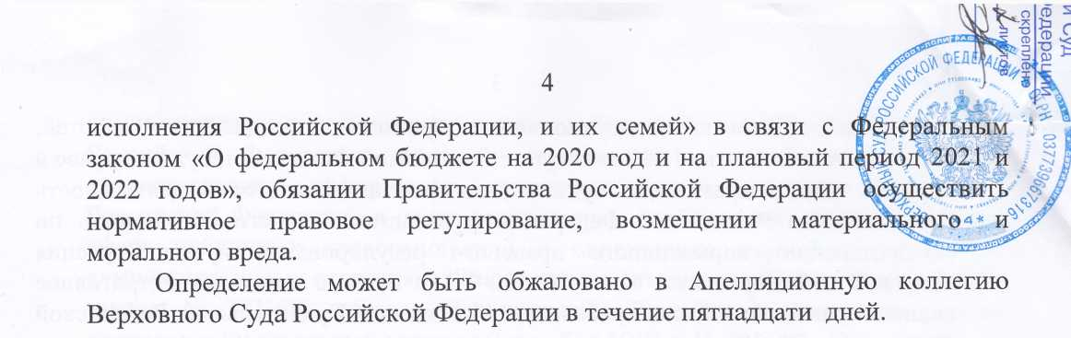

Судья Верховного Суда Российской Федерации
А.М.Назарова



